# Активация ActiveX-элемента

Для корректной работы ActiveX необходимо импортировать базу данных в OPC–сервер (PLA.ActiveX.v*.*\csv\PlaActivexSignalBase.csv).

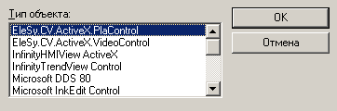

Для активации ActiveX элемента необходимо зарегистрировать его «PLA.ActiveX.v*.*\bin\ActiveX_Registration.cmd» (для чтения по умолчанию). Запускать файлы необходимо от имени администратора. Обратить внимание, что в ходе регистрации, появиться сначала окно с уведомлением (диалоговое окно с единственной кнопкой «ОК») об успешном завершении операции удаления библиотеки (на тот случай, если на компьютере была ранее установлена другая версия ActiveX). Следом окно с уведомлением об успешной установки библиотеки. Это сделано ради простоты и удобства, так же файл регистрации «ActiveX_Registration.cmd» очищает папку по пути «%Temp%\APC\INFINITYHMI» перед регистрацией, во избежание конфликта версий программы.

# Руководство

После регистрации ActiveX можно встроить в Infinity HMI как OLE-компонент. Наименование ActiveX-элемента в Infinity HMI – «EleSy.CV.ActiveX.PlaControl».

ActiveX-элемент состоит из двух форм:

1. Табличная форма редактирования информации по ПЛА.
2. Форма настройки параметров подключения к OPC-серверу (окно конфигурации).

Для установки параметров конфигурации необходимо открыть окно конфигурации двойным кликом на OLE-контейнер. В панели «Конфигурация сервера» в поля необходимо ввести название хоста и OPC-сервера. Также можно выставить автоматическую активацию элемента. По умолчанию наименование хоста – localhost (127.0.0.1) и OPC-сервера – Infinity.OPCserver.

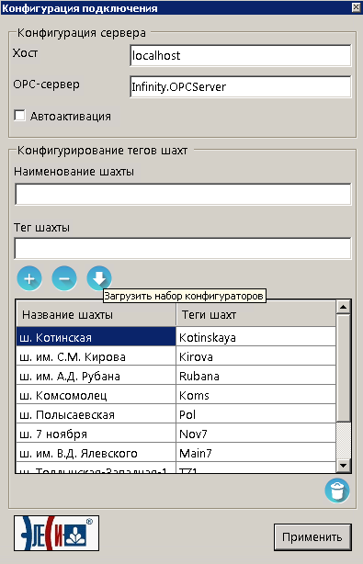

В панели «Конфигурирование тегов шахт» необходимо ввести имя шахты и тег в соответствующие поля, имя шахты может быть абсолютно любым, название тега же должно строго соответствовать тегу на сервере. На панели расположены 4 кнопки управления, функции которых соответствуют изображениям (добавить, удалить, загрузить набор, очистить весь список и загрузить лист из 9 шахт), при наведении мышки на изображение кнопки появится всплывающие окно с текстом, определяющим значение клавиши. Таблица с двумя колонками, можно заполнять напрямую, вводя значения в ячейки, не используя поля тегов и имен и не используя кнопки. Но опять же теги должны соответствовать тегам сервера.

Если ввести неверный тег, то модуль проигнорирует данный тег и не построит по нему таблицу, но выведет основные колонки таблицы и выдаст сообщение на английском об отсутствии загружаемых объектов на сервере.

По тегам автоматически выстраиваются столбцы таблицы с названиями шахт, которые вводились вручную.

Для формирования табличного представления необходимо заполнить список шахт: наименование шахты и ее тег в базе данных. Для сохранения внесенных изменений на форме необходимо сохранить элемент HMI. Форма конфигурирования доступна только в режиме разработки.

При загрузке на первой форме отображаются все введенные вами шахты по тегам и соответствующая информация. Табличные значения можно редактировать и сохранять. На форме в выпадающем меню расположена кнопка «Сохранить данные», для сохранения данных, кнопка «Обновить данные», которая обновляет данные в ячейках таблицы, считывая данные с OPC-сервера. Тут же кнопка «Загрузить таблицу», которая в случае удаления таблицы загружает ее и кнопка «Удалить таблицу», которая полностью удаляет таблицу.

В самом низу есть панель, на ней расположен индикатор состояния подключения, он динамичен и реагирует на изменения состояния подключения (соединения) с сервером. Важно: скорость обновления индикатора и переподключения целиком зависит от настроек OPC – сервера и может занять продолжительный промежуток времени.

